**Y-IT3.1401**

**ACTA DE REUNIONES**

##### PROYECTO: Subestaciones Web

**UEB:** Aplicaciones de Redes

***ACTA de reunión de expertos para nueva versión de la migración del módulo Subestaciones SIGERE.***

Acta # 1

FECHA: 5-1-2018

HORA: 8:00 am - 4:00 pm

LUGAR: ATI UEB Aplicaciones de Redes

|  |  |  |
| --- | --- | --- |
| ***PARTICIPANTES:*** | ***Empresa:*** | ***Cargo:*** |
| Ángel Reinier Hernández | UEB Aplicaciones de Redes | Esp. Principal Grupo Distribución |
| Elisa Méndez Cáceres | UEB Aplicaciones de Redes | Esp. B Ciencias Informáticas |
| Leticia Dalmau González | UEB Aplicaciones de Redes | Esp. B Ciencias Informáticas |
| Reynerio Cabrera Durán | Dirección de Distribución UNE | Esp. Departamento de Programación y Control Dirección de Distribución UNE |
| Ulises Sosa Espinosa | Dirección de Distribución UNE | Esp. De Programación y Control |
|  |  |  |
|  |  |  |

***Orden del día***

1. Solicitud del cliente de la nueva versión del Módulo de Subestaciones
2. Creación del Grupo de Expertos.
3. Captación de requerimientos del Módulo de Subestaciones Versión 3.0.
4. Acuerdos.

***Desarrollo.***

1. A solicitud de los compañeros del departamento de Programación y Control de la Unión Eléctrica se comienza la realización de la versión 3.0 del Módulo de Subestaciones para su versión WEB.
2. Se mantiene el grupo de expertos del módulo Subestaciones de escritorio, el cual está formado por Abel Ricardo Sarmiento, Ulises Sosa Espinosa, Reynerio Cabrera Durán. Como coordinador del grupo de expertos sería Reynerio Cabrera Durán.
3. Nuevos requerimientos a implementar en esta versión mayor:

- Migrar las ventanas de la pestaña Inicio:

1. Migrar ventana mostrar monolineal, figura 1. hhh

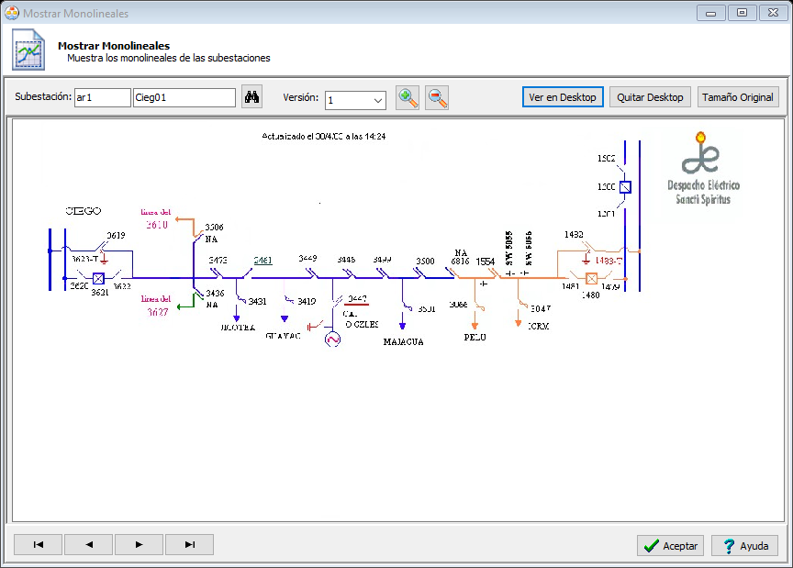

Figura 1: ventana Mostrar monolineal

1. Migrar ventana mostrar foto, figura 2.

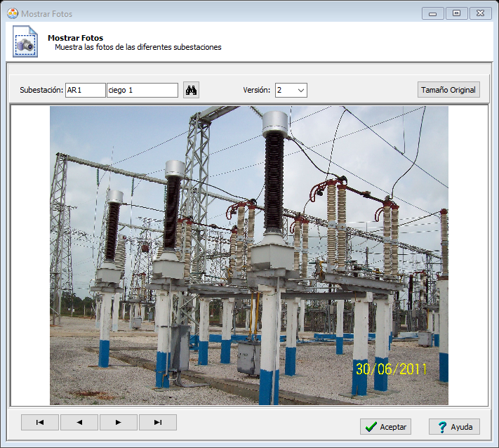

Figura 2: ventana Mostrar foto.

1. Migrar ventana Mostrar subestaciones de distribución, figura 3.

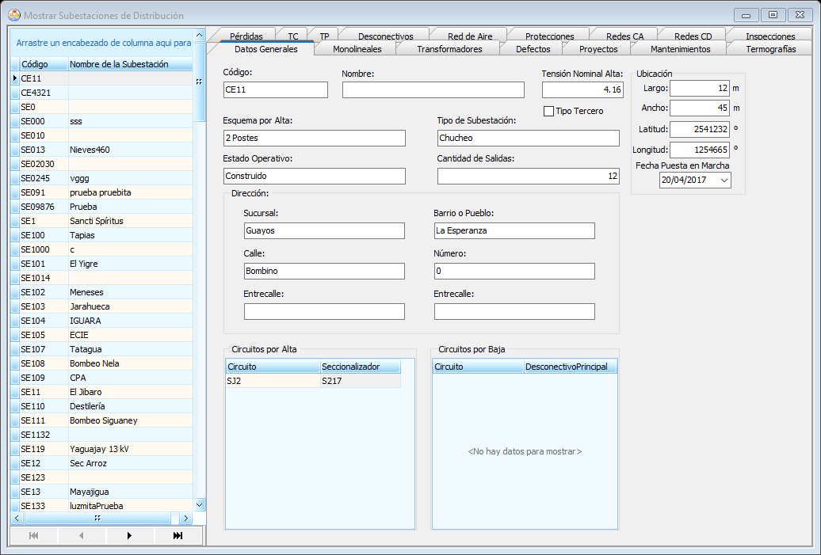

Figura 3: ventana mostrar subestaciones de distribución.

1. Migrar ventana Mostrar subestaciones de transmisión, figura 4.

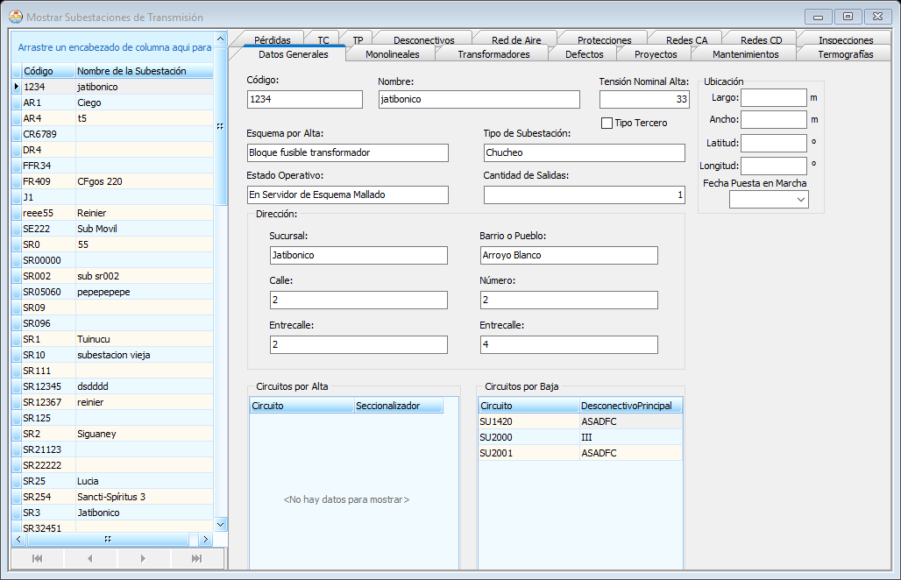

Figura 4: ventana mostrar subestaciones de transmisión.

- Migrar las ventanas de la pestaña Nomencladores:

1. Servicios de Corriente Directa:
   * + Cargadores: se captará el tipo de cargador, tensión CD, Tensión CA y Corriente. Se deben tener en cuenta los permisos y captar las Estructuras administrativas y números de acción.
     + Baterías: se captará el modelo de la batería, tensión nominal, capacidad y tipo, este último seleccionar entre Plomo-ácido/ Alcalina. Se deben tener en cuenta los permisos y captar las Estructuras administrativas y números de acción.
     + Tensión. Solo mostrar los datos de las tensiones.
2. Instrumentos de medición: se debe especificar el tipo de medición, donde se debe desplegar las mediciones por las categorías que vamos agrupar los instrumentos, instrumento donde se especifica el nombre del instrumento, modelo o tipo, serie, fabricante, año de fabricación, país, fecha de verificado, fecha de vencimiento, estado (Apto, No Apto, Laboratorio y Baja), brigada o responsable y observaciones.

Las mediciones son:

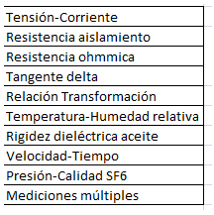

1. Se eliminan las redes de aire y plantillas de transformadores.

- Migrar las ventanas de la pestaña Instalaciones:

1. Subestaciones de Distribución: migrar la ventana figura 1.

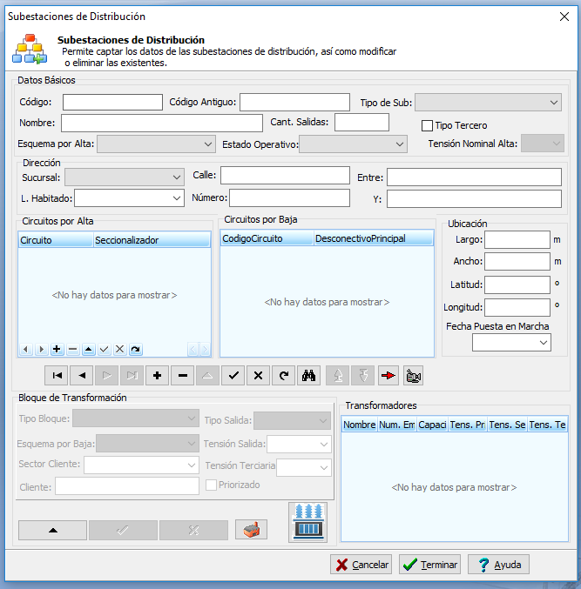

Figura 5: Ventana Subestaciones de Distribución módulo subestaciones SIGERE

1. Subestaciones de Transmisión: migrar la ventana figura 2.

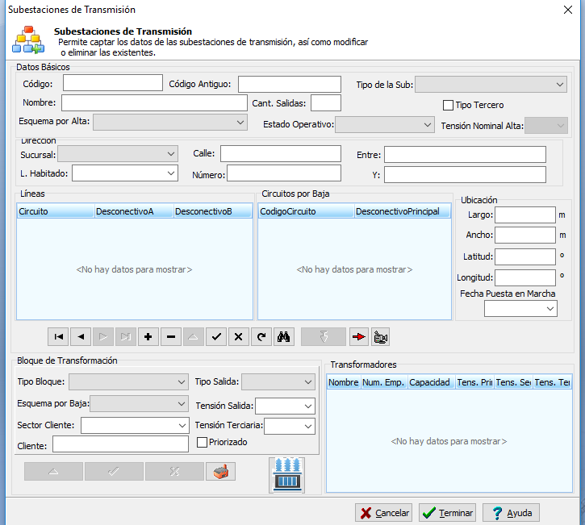

Figura 6: Ventana Subestaciones de Transmisión módulo subestaciones SIGERE

1. Migrar los Transformadores.
   * Migrar Transformadores de Potencia en Subestaciones figuras 3 y 4.

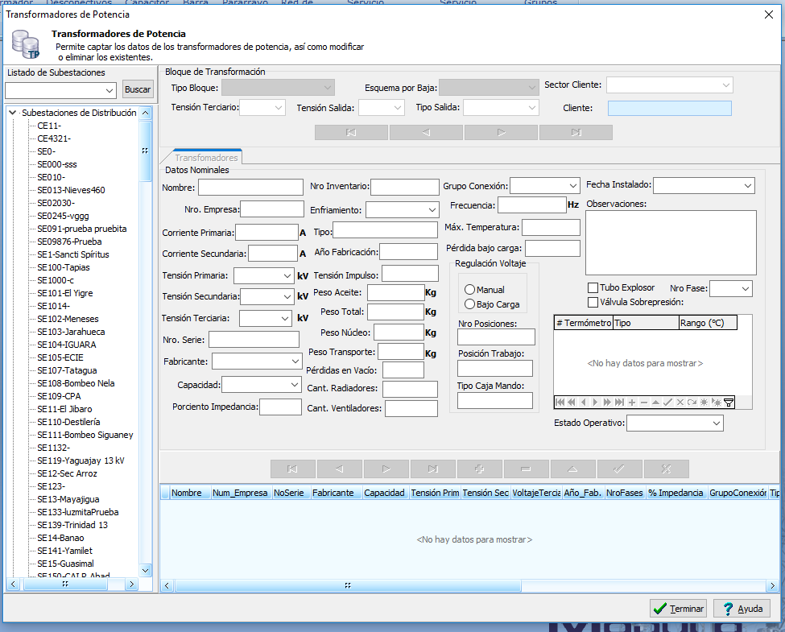

Figura 7: Ventana Transformadores de Potencia en Subestación del módulo subestaciones SIGERE (Transformador Subtransmisión).

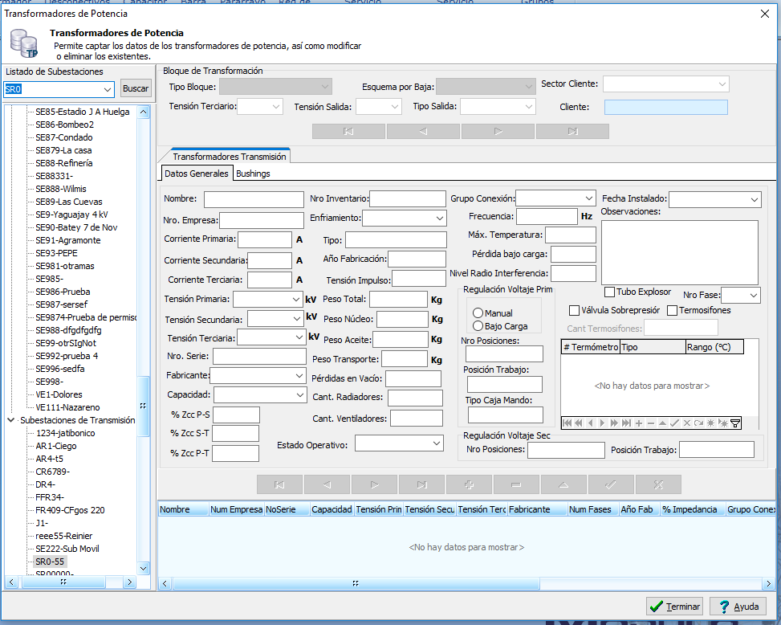

Figura 8: Ventana Transformadores de Potencia en Subestación del módulo subestaciones SIGERE (Transformador Transmisión).

* + Migrar ventana de Transformador de Potencia en Almacén. Figura 5.

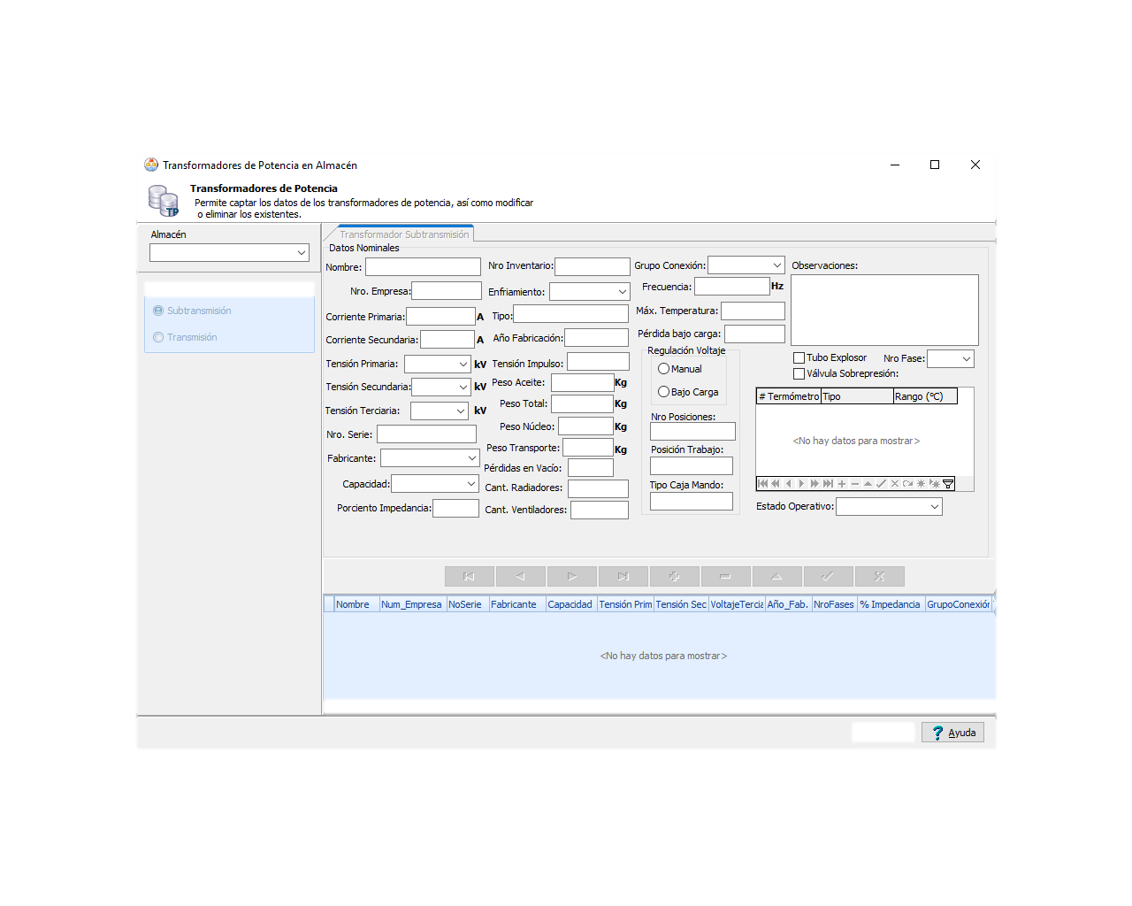

Figura 9: Ventana Transformadores de Potencia en Almacén del módulo subestaciones SIGERE.

* + Migrar ventana de Transformador de Corriente. Figura 6.

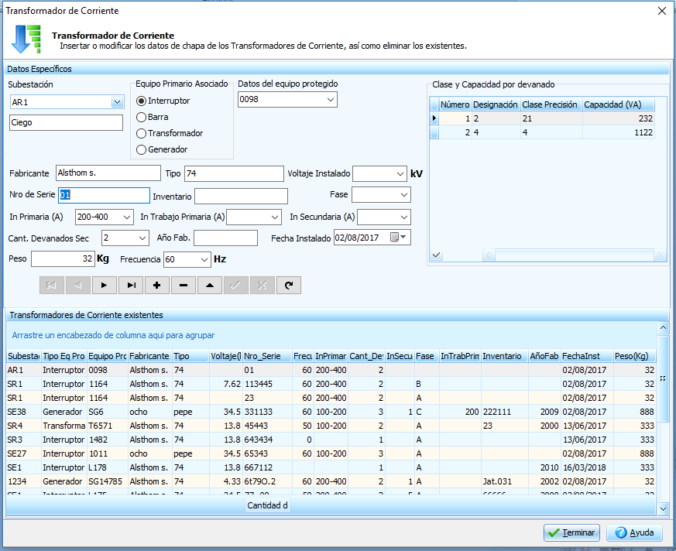

Figura 10: Ventana Transformadores de Corriente del módulo subestaciones SIGERE.

* + Migrar ventana de Transformador de Potencial. Figura 7.

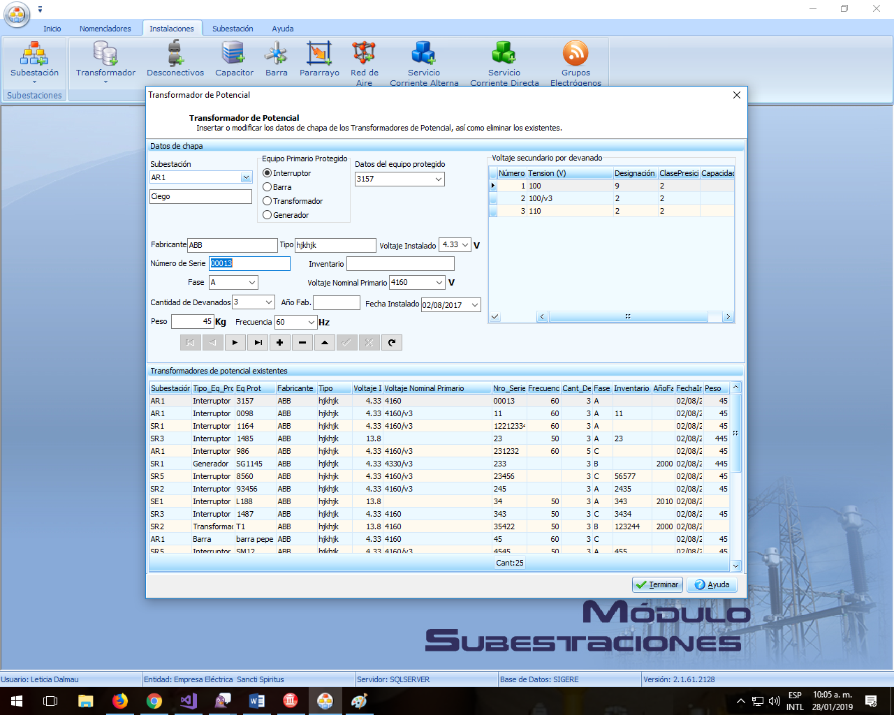

Figura 11: Ventana Transformadores de Potencial del módulo subestaciones SIGERE.

1. Migrar la ventana Desconectivos, figura 8.

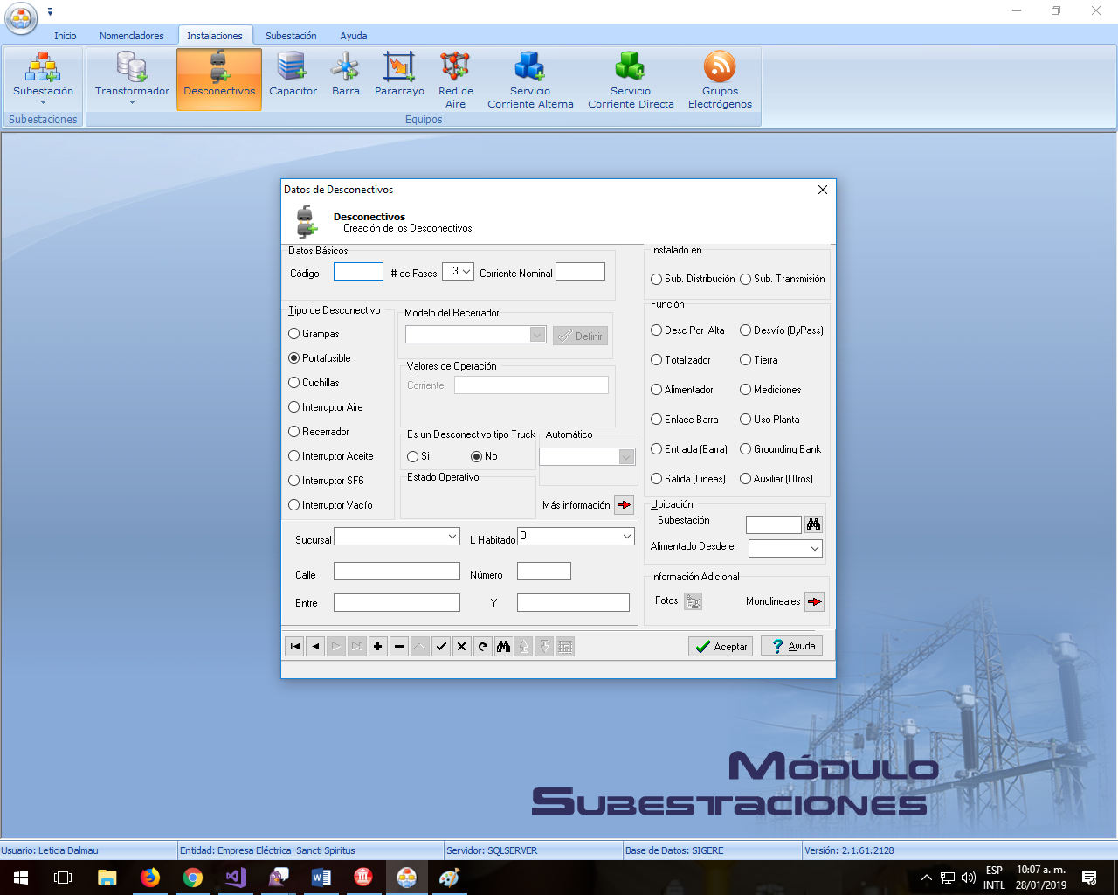

Figura 12: Ventana Desconectivos del módulo subestaciones SIGERE.

1. Migrar la ventana de bancos capacitores, figura 9.

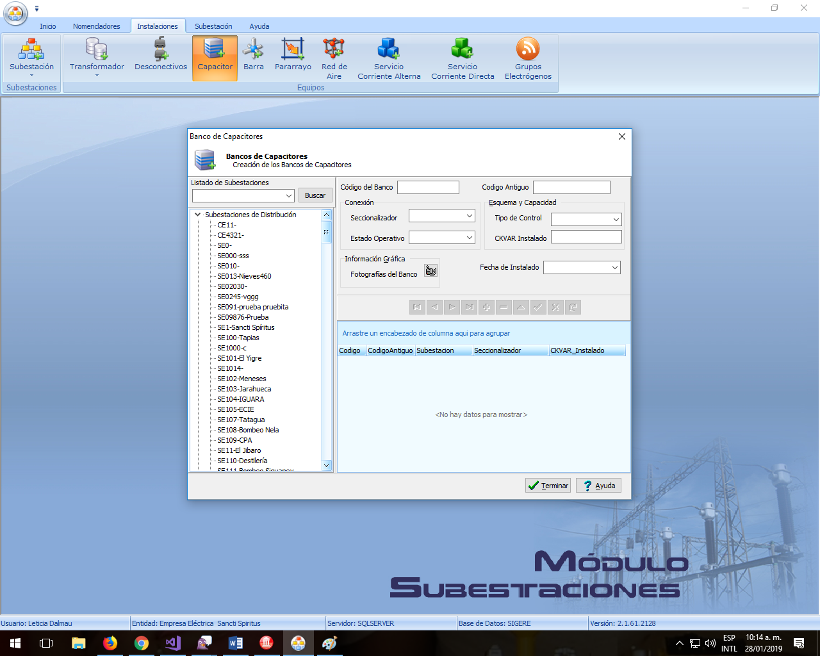

Figura 13: Ventana Bancos de Capacitores del módulo subestaciones SIGERE.

1. Migrar la ventana de barras, figura 10.

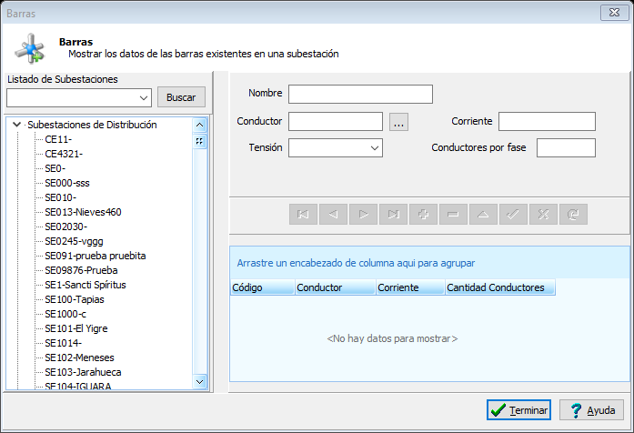

Figura 14: Ventana Barras del módulo subestaciones SIGERE.

1. Migrar la ventana de barras, figura 11.

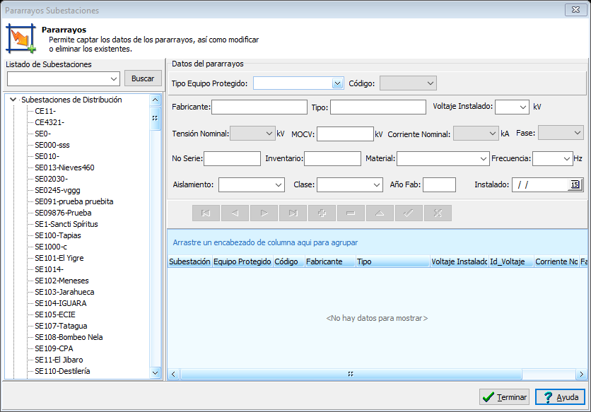

Figura 15: Ventana pararrayos del módulo subestaciones SIGERE.

1. La ventana redes de aire no se migrarán.
2. Migrar la ventana de Red de Corriente Alterna, figura 12.

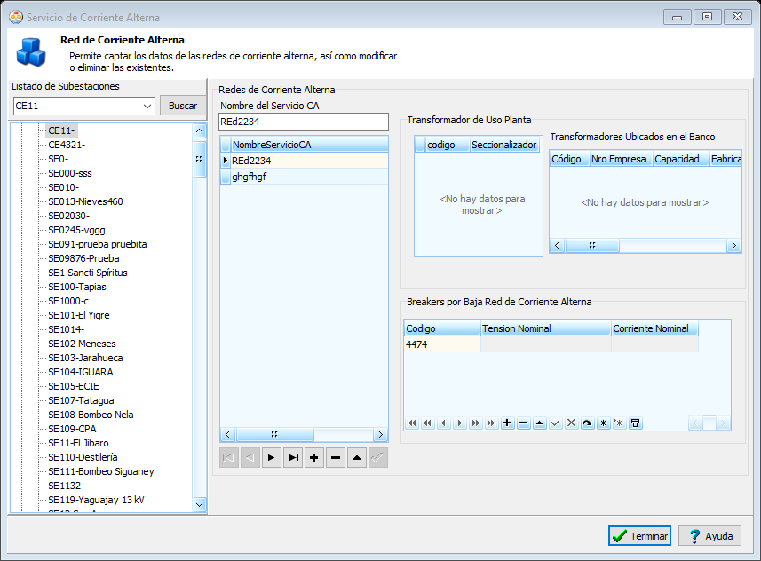

Figura 16: Ventana Red de Corriente Alterna del módulo subestaciones SIGERE.

1. Migrar la ventana de Red de Corriente Directa, figura 13.

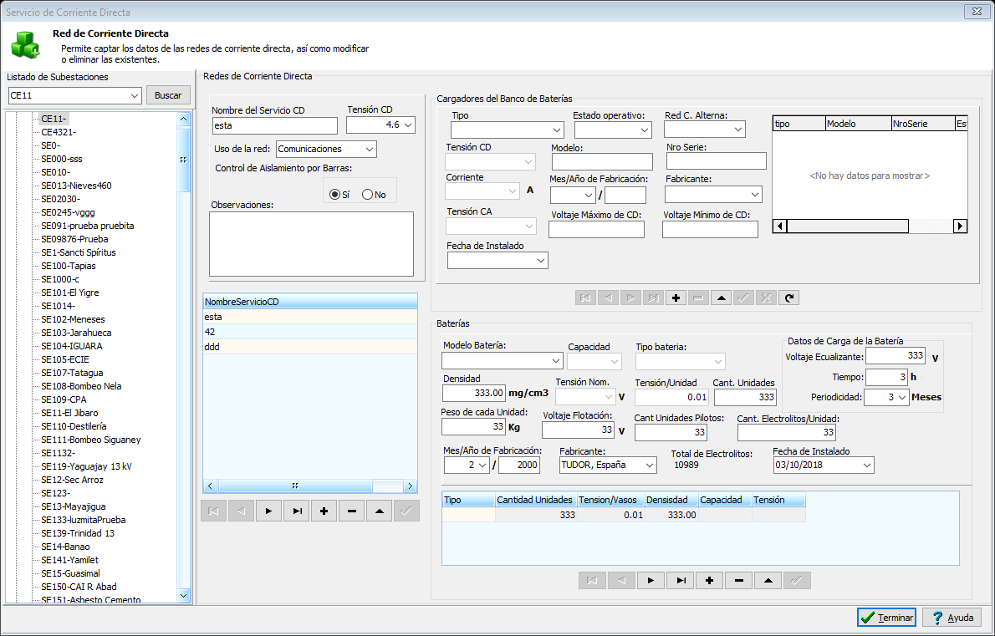

Figura 17: Ventana Red de Corriente Directa del módulo subestaciones SIGERE.

1. Migrar la ventana de grupos electrógenos. Figura 14.

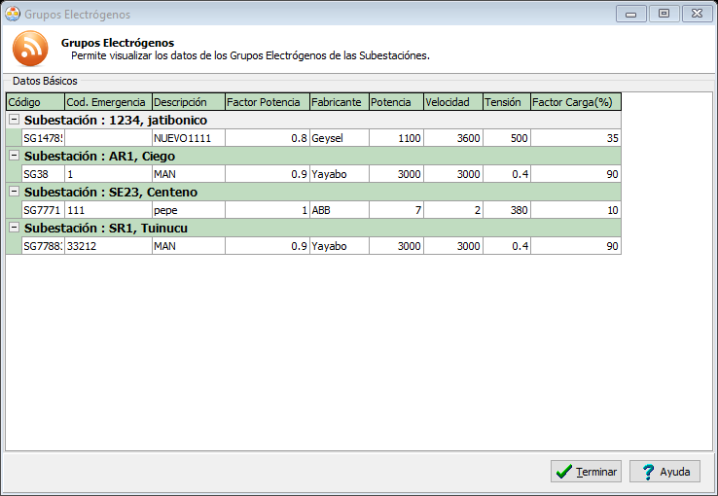

Figura 18: ventana de grupos electrógenos del módulo subestaciones SIGERE.

4-Acuerdos

Acuerdo 1: Implementar los requerimientos mencionados anteriormente.

**Responsable:** Leticia Dalmau González

**Fecha cumplimiento:** 27 de diciembre 2019

**Elaborado por la organización:** Reinier Hernández Perera

Especialista ATISS

**Cliente:** Reynerio Cabrera Durán  **firma ____________**